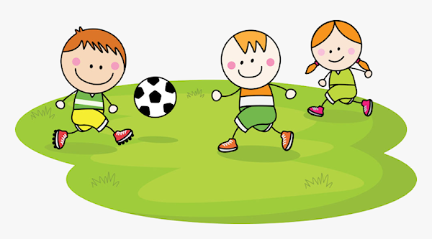

**FOTBOLLSKUL för barn födda XXXX**

**Den xxxx kl.xxxx kommer vi från fotbollssektionen att hålla ett informationsmöte för er föräldrar som har barn födda XXXX som vill börja på fotbollsskul i WIK.**

Fotbollskul innebär en rolig timme för barnen med mycket fotboll, lek och gemenskap tillsammans. Ni behöver vara ett gäng föräldrar/mor-farförälder eller nära anhörig som håller i det. Du som vuxen är med på sidan av planen under hela tiden för support med toalettbesök, skosknytning eller bara pepp/tröst.

Har du/ni frågor är ni varmt välkomna till mötet,

så försöker vi besvara på bästa sätt.

Med vänlig hälsning, XXXX